Plan de clase
Nombre de docente: | Escuela: | CCT: | Entidad: | Fecha:
Asignatura: | Nivel: | Grado: | Bloque: | No. de plan:
Exploración y Comprensión del Mundo Natural y Social | Preescolar | Primero
Tema:
Cuidado de la salud
Aprendizajes esperados:
Practica hábitos de higiene personal para mantenerse saludable.
Objetivo educativo que se cubre del plan de estudios:
Este recurso permitirá que el alumno:
- Llevar a cabo prácticas de higiene de manera sistemática y en situaciones reales.
- Conocer y poner en práctica los cuidados que requiere su cuerpo
- Dialogar e indagar sobre cómo cuidarse.
- Conocer medidas para evitar enfermedades.

Lo utilizo para
Apoyar las competencias | Actividades a realizar |  |  | Materiales y recursos de apoyo |  | Evidencias de aprendizaje
 |  |  |  | Didácticos | Tecnológicos
Competencia de la asignatura: Exploración y Comprensión del Mundo Natural y Social  Cuidado de la  salud | Inicio | - Organizar equipos con el mismo número de integrantes.  - Realizar preguntas generadoras a los alumnos, por ejemplo: ¿qué pasa después de qué comemos? ¿Hay alimentos que nos pueden causar algún daño en la boca? ¿Saben por qué nos lavamos los dientes?  - Repartir a cada equipo un conjunto de diferentes imágenes o recortes de alimentos, combinar verduras, cítricos, comida chatarra y caramelos.  - Indicar a los alumnos que deben separar los alimentos saludables y aquellos que pueden dañar los dientes. |  | Recortes de alimentos saludables (frutas, verduras, lácteos, etc.)  Recortes de alimentos chatarra (dulces, bebidas endulzadas,cítricos) | N/a | Agrupación de alimentos de acuerdo a su categoría.  Participación en clase.
 | Desarrollo | - Preguntar a los alumnos qué acciones nos permiten proteger nuestros dientes. Permitir que al menos tres alumnos participen.  - Preguntar a los alumnos si conocen las consecuencias de no lavar ni cuidar sus dientes. Permitir que al menos tres alumnos participen.  - Comenzar el juego en línea Salud bucal en Educaplay.  - Cada grupo tendrá un turno para encontrar una pareja de imágenes similares. Si logran obtener una pareja, el equipo debe explicar qué significan las imágenes o qué actividad se realiza.  - El juego termina cuando se han encontrado todas las parejas de imágenes. |  | N/a | Computadora con conexión a internet.  Proyector.  Juego en línea: Salud bucal en Educaplay. | Pantalla de “Has superado la actividad”
 | Cierre | - El docente hace un recuento de las acciones que permiten el cuidado de los dientes.  - Solicitar a los alumnos que describan las imágenes del juego y las acciones que permiten el cuidado de la higiene bucal.  - Describir cómo es el lavado de los dientes, mostrarlo con movimientos de las manos.  - Reproducir el video “Cepillado dental para niños”  - Solicitar a los alumnos que describan cómo deben lavarse los dientes de acuerdo al video y cuantas veces. |  | N/a | Video: Cepillado dental para niño | Participación de los alumnos.  Descripción de la importancia de la higiene bucal.  Descripción del correcto cepillado de los dientes.
Competencia para la vida:  Competencias para el manejo de la información |  | Solicitar al alumno que describa la información que le permite mantener una buena higiene bucal. |  | N/a | N/a | Participación en clase.
Para el uso de TIC:  Interpretan, resumen, comparan y contrastan información utilizando diversas formas de representación |  | El alumno relaciona las imágenes del juego con las acciones que permiten el cuidado de la higiene bucal.  El alumno observa un video donde se muestra la forma de cepillar los dientes y realiza las acciones para comprender cómo hacerlo correctamente. |  | N/a | N/a | Participación en clase.

Notas para el docente
- Realizar el juego en grupo y conformar equipos para alentar el aprendizaje colaborativo.
- Repetir el video o la canción para promover el cuidado de los dientes.

Recursos digitales para el aprendizaje
Nombre |  | Tipo de recurso
Salud bucal - Juego en Educaplay |  | Juego
Nivel | Asignatura | Grado | Bloque
Preescolar | Exploración y Comprensión del Mundo Natural y Social | Primero | 1
Descripción | Juego de memoria en línea. El objetivo es encontrar las imágenes que son similares entre sí e identificar las acciones relacionadas con la salud bucal.
Aprendizaje esperado | Identificar los hábitos de higiene bucal y de cuidado de los dientes para mantenerse saludable.
Recomendación | Realizar el juego en equipos para motivar la participación y el trabajo grupal.  Al identificar una pareja de imágenes, preguntar qué es lo que representa, por qué está relacionado con el cuidado de los dientes y que pasa si no se siguen las medidas de higiene.
URL | https://es.educaplay.com/recursos-educativos/8128057-salud_bucal.html
Imagen miniatura | 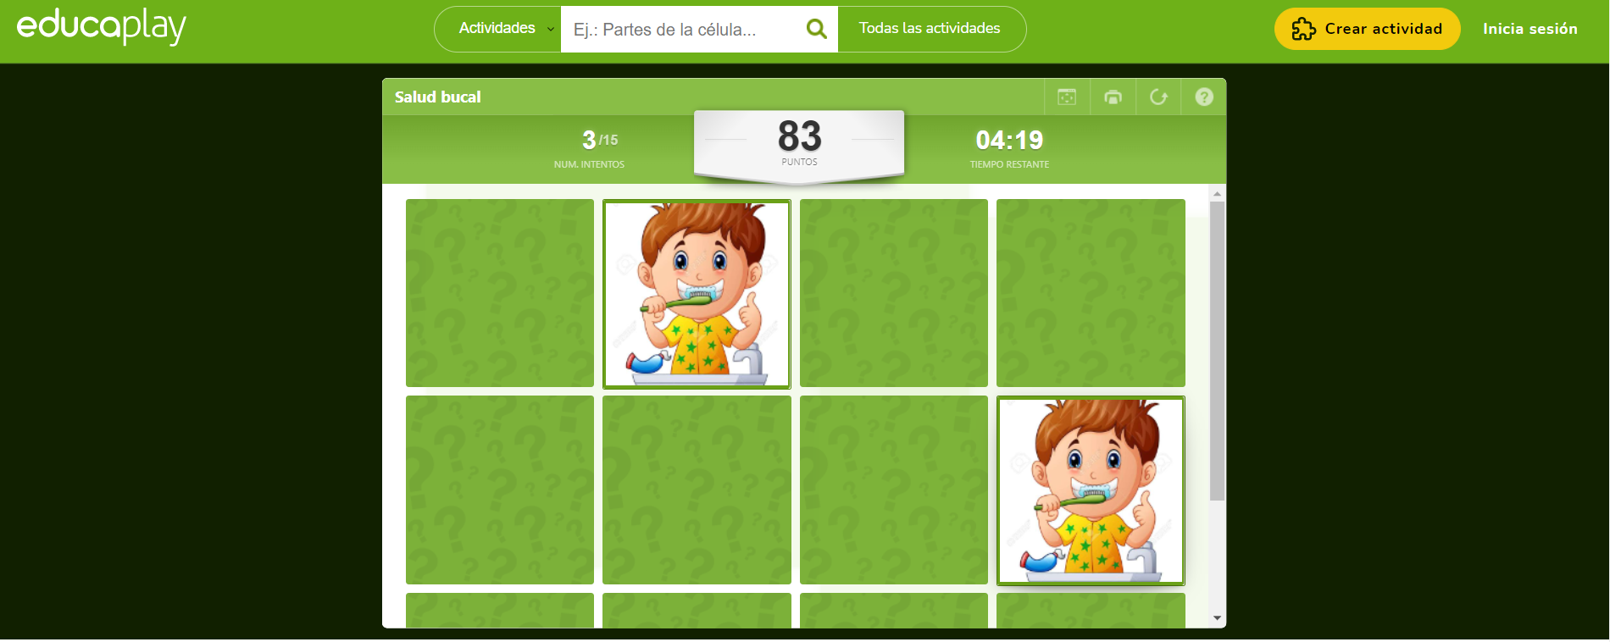
Requisitos técnicos | Computadora con conexión a internet.
Palabras clave | Higiene, salud, prevención.

